FTP服务器：fr-a800.cl558.4everdns.com
FTP用户名：fr-a800FTP
密码：JTDg^NB5

先下载，然后在修改
一、搜索用不了
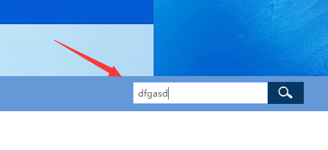
二、banner点击以后要连接对应的连接地址上面，后台已经设置好了
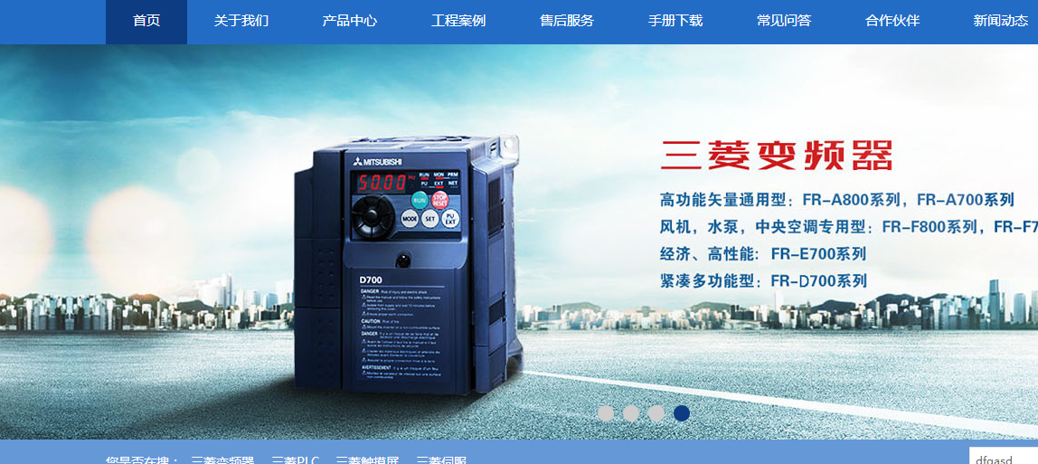

三、http://www.fr-a800.com/product_show.php?id=1283
连接到具体的类别上面
